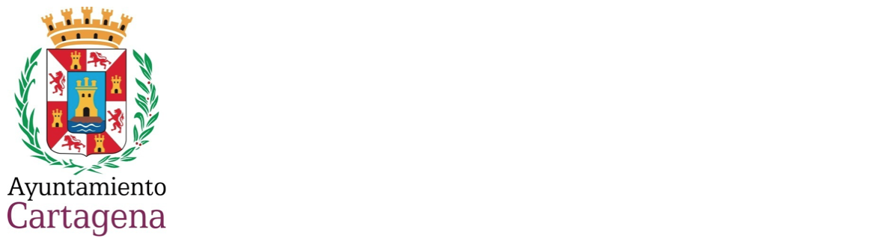
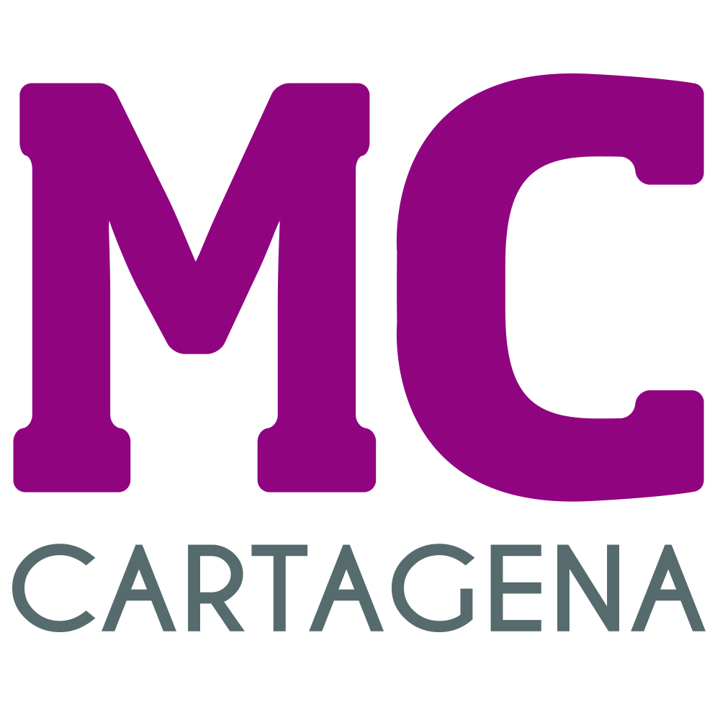

MOCIÓN QUE PRESENTA ÁLVARO VALDESUEIRO CORREA, CONCEJAL DEL GRUPO MUNICIPAL MC CARTAGENA, SOBRE ‘LA MAR DE MÚSICAS’

En MC somos conocedores de la capacidad de nuestro festival más internacional, ‘La Mar de Músicas’, de las aptitudes de sus organizadores, del detrimento que supuso en 2012 la reducción de su programa y de las ventajas y riqueza, tanto desde el punto de vista cultural como económico, que supone en la ciudad un festival como el nuestro, más aún en fechas complicadas en las que la ciudad se suele encontrar vacía, salvo por ‘La Mar de Músicas’.

Por eso no nos asusta pedir, como ya hemos hecho en otra ocasión, la ampliación de la duración del festival, al menos, una semana más.

Por todo lo anteriormente expuesto, el concejal que suscribe presenta para su debate y aprobación la siguiente:

MOCIÓN

Que el Pleno del Excmo. Ayuntamiento de Cartagena inste al Gobierno local a ampliar una semana más la programación del festival ‘La Mar de Músicas’.

Cartagena, a 22 de julio de 2022

Fdo. José López Martínez Fdo. Álvaro Valdesueiro Correa
Concejal-Portavoz Grupo Municipal MC Concejal Grupo Municipal MC

A LA ALCALDÍA – PRESIDENCIA DEL EXCMO. AYUNTAMIENTO DE CARTAGENA

